AI写小红书笔记被限流和搜索不到的原因分析和真实解决方案
用AI写笔记连续10篇扑街，发现根本不是内容的问题。
最近，和一个专注于护肤内容的博主网上交流了一下，她的号已运营了三个月左右，但是最近一周小眼睛从日均八百降至30左右。
我让她把后台截图发过来看看，发现最近7篇笔记里，每篇的小眼睛数都没超过五十，
并且所有的笔记内容通过标题都无法搜索到。
这样的情况我见了很多了，2026年上半年平台处理了很多违规账号，
并且同质化内容的识别系统也进行了几轮升级。
你的小红书笔记数据不好，应该是踩了几个坑。
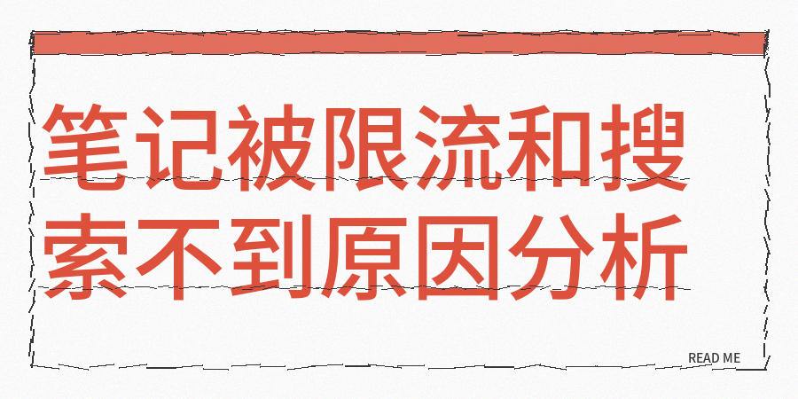
【1】AI辅助比例太高
很多人认为借助AI写稿效率很高，生成完就直接复制粘贴去发布。
但是从去年9月起，并且平台就对AI内容实施强制打标举措，系统识别精准度在95%左右。
自己对7篇完全由AI生成的笔记进行了测试，其中有6篇在24小时内就被打上了AI标识。
问题的核心点不是你有没有用AI，是你有没有融入自己的观点并且人工润色。
所以平台检测是内容是否具备真实的人情味。
【2】第二个存在的问题是内容同质化现象，
选题方面和别人相似、结构方面也和别人雷同、表达方式同样与他
人差不多，这样的内容平台会直接认定为低价值内容。
2026年平台将原创度的权重提升到了35%左右，如果你的内容和全网已有的内容重复率超过15%的
话，那么大概率会被平台限制曝光。
我媳妇有过一个关于熬夜护肤的选题，这个话题比较热门，但是平台上已经有几千篇类似的内容了，那篇笔记直接连推荐的池子都没进。
之后换了一个更加细分的角度，并且加入了自己真实的皮肤检测的数据，这才突破了1000个小眼睛。
【3】还有敏感词这个需要多留意，
有不少人在发布笔记之后才发现被限了，回过头去查才明白是触犯了平台的禁用词列表，
【4】如果没有相应资质却去发布相关内容，系统就会自动对你降权处理。
那要怎样去判断自己的笔记是否遇到了限流情况？我也分享一下我的经验。
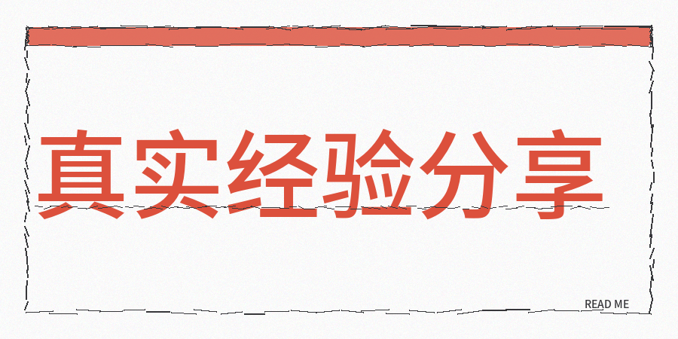
【1】最为简单的方法是在发布之后的2到3小时内去查看小眼睛的数量情况，如果连50个都达不到的话，大体上就能
够判定是存在问题的。
【2】还有一种更为精准的办法，去点击笔记的薯条功能，若系统提示不符合社区规范，那就意味着被判定为违规了。
【3】还可以尝试搜索自己笔记的标题，选择最近一天的时间来筛选，如果搜不到那就表明笔记根本没有被收录，
而且平台有40%的曝光是来自搜索入口的，没被收录就等于是没了这部分曝光带来的机会。
同时我也分享一下我真实的解决方法和经验。
【1】我采取的办法是人工检查和借助contentany辅助检测同质化、原创度、敏感词、AI率、标题和人性化润色优化。
并且人工检查着重查看内容是否融入了自身真实的经历、独到的判断以及实际的数据。
AI生成的初稿一定要修改，要把那种机械呆板的表达换成自己的表述方式，且把过于整齐的句式拆分打乱，很多人觉得这个步骤麻烦就跳过了，但是恰恰是这个步骤决定了内容的质量。

我现在的习惯是在发布之前先进行一遍检测，把AI辅助比例控制在30%以内，同质化的比例控制在30%以内，把敏感词清除干净之后才发布。
如果笔记已经被限了，不要急着去删笔记，因为短时间内大量删除会二次触发风控。
建议把违规的笔记设置成仅自己可见，连续3到5天发布高质量的干货内容，不带有任何商业目的，通过正常的互动慢慢恢复账号的权重。
所以说发布文章和笔记前，做好内容检查和检测真的很重要，因为可以让我们少踩坑。。

